Database per la gestione di un archivio di diagrammi ER
Introduzione
Questo documento contiene le specifiche per la realizzazione di una base di dati il cui scopo è gestire un archivio di diagrammi entità-relazione, insieme al relativo autore e ai permessi di modifica e/o visione per ogni diagramma.

Le varie fasi della costruzione del database verranno illustrate secondo la seguente scaletta:

1. Analisi dei requisiti.
2. Progettazione concettuale.
3. Documentazione
4. Progettazione logica.
5. Progettazione e realizzazione fisica del database tramite DBMS.

Analisi dei requisiti
La base di dati deve gestire la creazione e la modifica di diagrammi ER da parte di utenti, i cui dati sono a loro volta salvati all’interno del database.

Dati sugli utenti
Per ogni utente, quindi, va memorizzato un username univoco, una password, il nome anagrafico, un’email ed un recapito telefonico.
Alcuni utenti vengono nominati amministratori del sistema, ottenendo dei poteri esclusivi ed avendo il compito di moderare quest’ultimo.

Dati sui diagrammi
Per ogni diagramma va memorizzato un identificativo univoco, un nome, le entità e le associazioni che lo compongono, la data di creazione ed infine il suo autore. Inoltre, per esso è necessario gestire i permessi di modifica e visualizzazione da parte di eventuali altri utenti a cui vengono concessi. L’autore, oltre a poter modificare il diagramma, può anche modificare i permessi degli altri utenti rispetto ad esso. Il permesso di modificare implica ovviamente quello di visualizzazione. I diagrammi posso essere pubblici, ovvero visualizzabili da chiunque possegga un account. In questo caso è necessario registrare solo gli utenti con permesso di modifica.

Per elemento ER si intende un generico elemento contenuto all’interno del diagramma, sia esso un’entità o un’associazione.
Per ogni elemento ER va memorizzato un nome (unico all’interno del diagramma a cui appartiene) e tutti i suoi attributi.
Per un singolo attributo va specificato un nome (unico relativamente all’elemento a cui è legato) e la sua cardinalità.
Per le associazioni va inoltre specificata la loro cardinalità.

Non sono previsti attributi multivalore.

Note sull’eliminazione di account o diagrammi
Ogni diagramma può essere modificato in ogni sua parte o eliminato. Stesso discorso vale per gli account. Nel caso un account venga eliminato, tutti i diagrammi ER da esso creati vengono a sua volta cancellati. Nel caso di eliminazione di un diagramma o di un account, i permessi riguardanti esso vanno eliminati.

Glossario

Termine | Descrizione | Sinonimi | Termini legati
Utente | Persona avente accesso al sistema. | User, account | Diagramma, permesso
Amministratore | Utente avente privilegi esclusivi al fine di gestire e moderare il sistema. | Admin | Utente
Diagramma | Diagramma ER salvato all’interno del sistema. | Diagramma ER, Schema ER | Utente, permesso, entità, associazione
Elemento ER | Elemento generico contenuto all’interno di un diagramma ER. Può indicare sia un’entità che un’associazione. |  | Entità, associazione, diagramma.
Entità | Entità del sistema formale ER contenuta in uno ed un solo diagramma |  | Diagramma, associazione
Associazione | Associazione del sistema formale ER contenuta in uno ed un solo diagramma, fra 2 o più entità. | Relazione | Diagramma, entità
Attributo | Attributo relativo ad una ed una sola entità o associazione. |  | Diagramma, entità, associazione
Identificatore | Attributo o insieme di attributi che identificano univocamente un record di un elemento ER nel database rappresentato dal diagramma cui appartiene. | Chiave primaria | Diagramma, entità, associazione
Permesso | Permesso di modifica o visualizzazione da parte di un utente di un diagramma privato | Autorizzazione | Diagramma, utente.

Progettazione concettuale
Procederemo alla progettazione della base di dati secondo una strategia mista fra bottom-up e top-down, definendo separatamente due schemi. il primo riguardante gli account, i diagrammi e le loro caratteristiche ed i relativi permessi. Il secondo riguarderà le entità e le associazioni che esistono fra loro relative ad un generico diagramma. Sfruttando poi il legame che esiste fra un diagramma e le sue entità ed associazioni uniremo i due schemi formandone un unico compatto.
Schema iniziale riguardante il legame fra utenti e diagrammi:

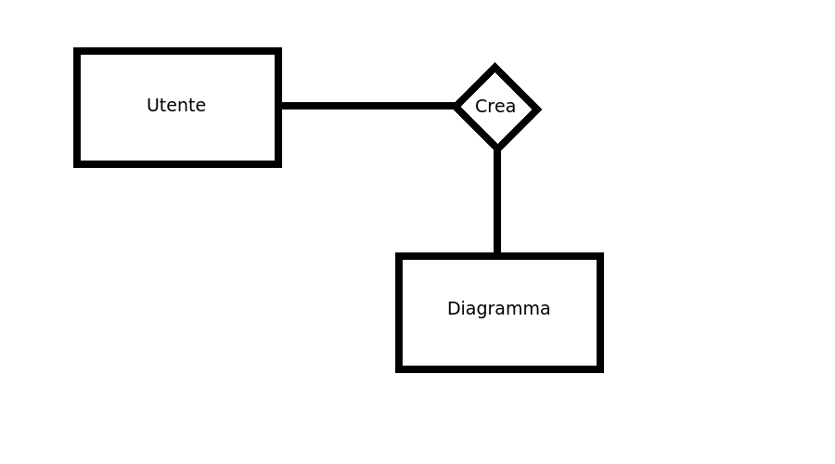

Schema intermedio riguardante il legame fra utenti e diagrammi:
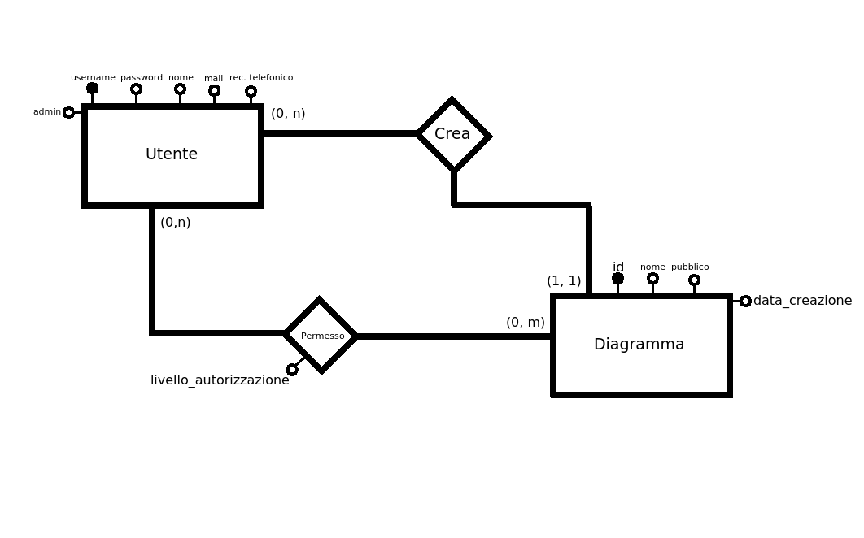
Schema iniziale riguardante il legame fra diagrammi ed elementi ER:
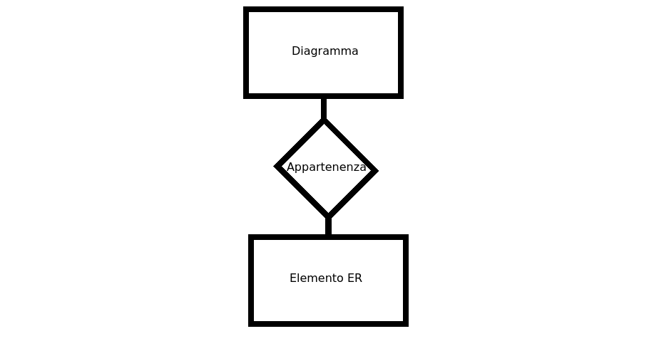
Schema intermedio riguardante il legame fra diagrammi ed elementi ER:

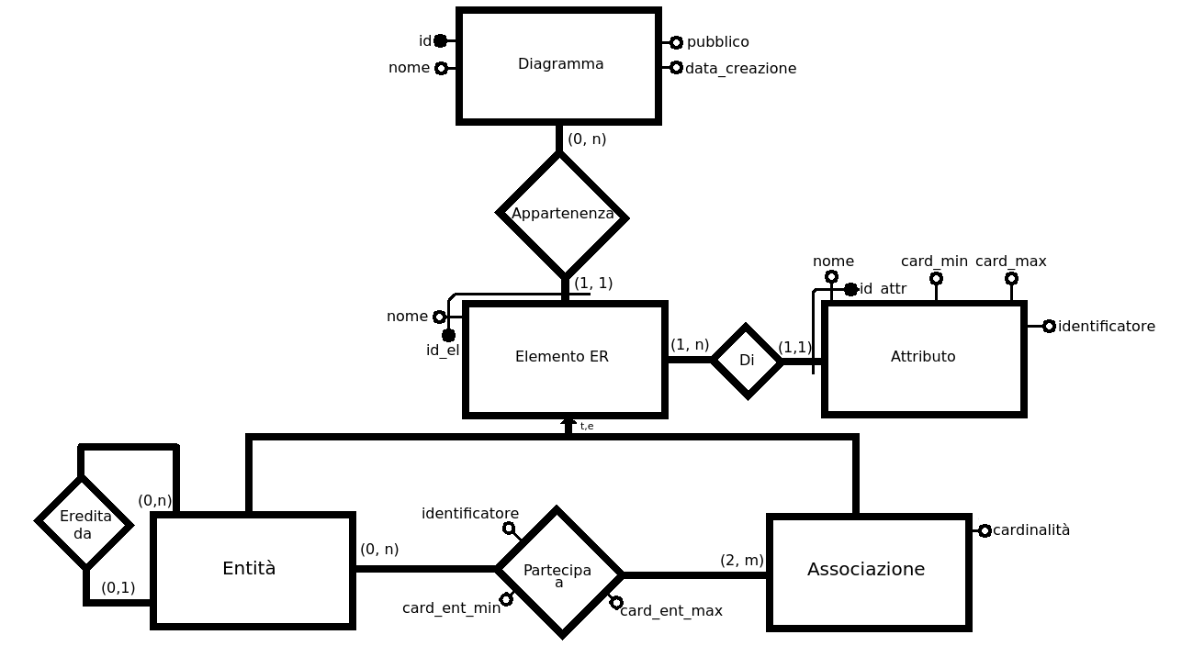

Schema finale (non ristrutturato):
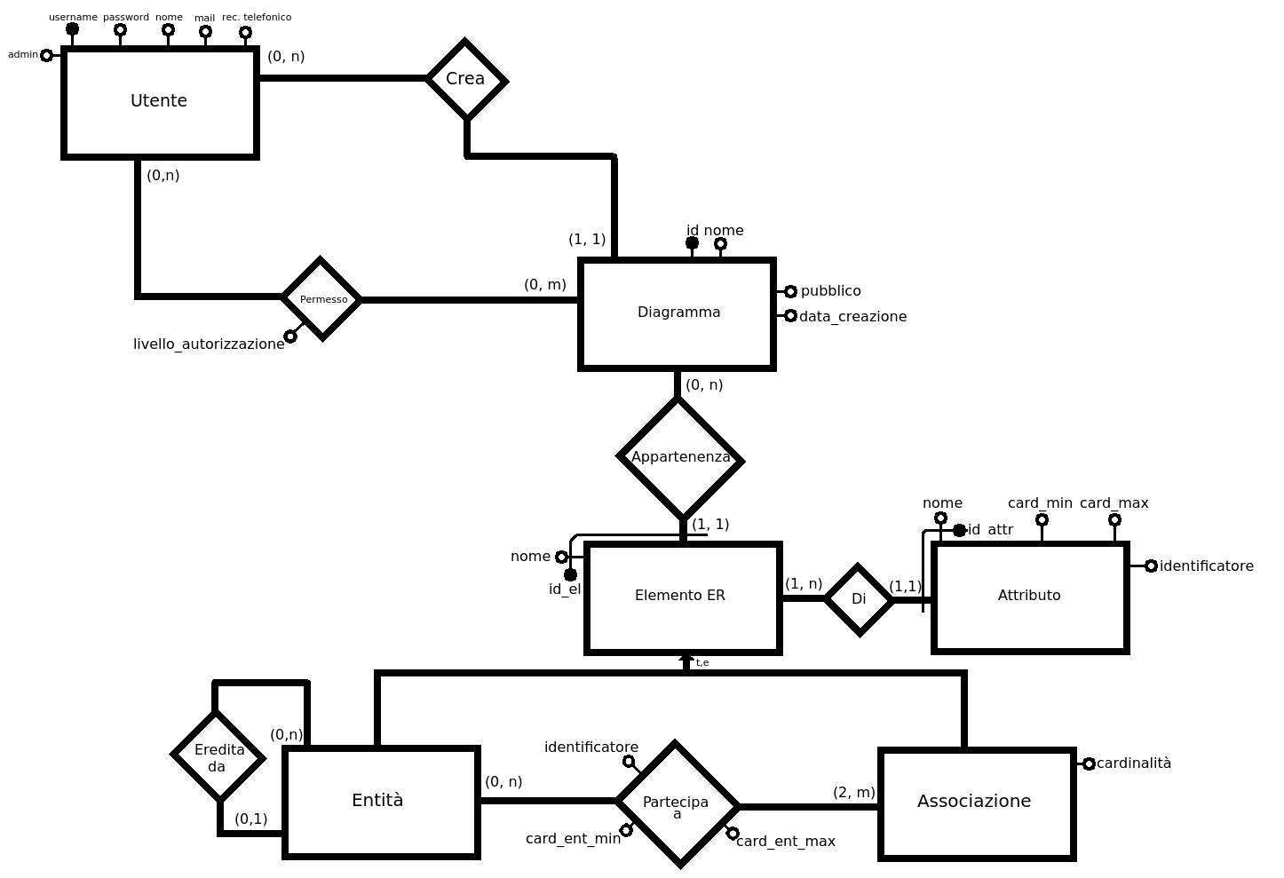
Documentazione

Dizionario delle entità
Entità | Descrizione | Attributi | Identificatore
Utente | Persona avente accesso al sistema tramite un account registrato | admin, username, nome, mail, rec. telefonico | username
Diagramma | Diagramma ER archiviato nel sistema | id, nome, pubblico, data_creazione | id
Elemento ER | Elemento del modello entità-relazione appartente ad un diagramma | nome | id_el (tramite la relazione ‘appartenenza’)
Entità | Entità del modello ER, appartente ad un diagramma | Vedi ‘Elemento ER’ | Vedi ‘Elemento ER’
Associazione | Associazione del modello ER, appartente ad un diagramma. | Vedi ‘Elemento ER’,  cardinalità. | Vedi ‘Elemento ER’
Attributo | Attributo di un elemento ER appartente ad un diagramma. | nome, card_min, card_max, identificatore | id_attr (tramite l’attributo ‘nome’ e la relazione ‘Di’)

Dizionario delle relazioni
Relazione | Entità Partecipanti | Descrizione | Attributi
Crea | Utente, Diagramma | Associa ogni diagramma col suo autore
Permesso | Utente, Diagramma | Registra per ogni diagramma gli utenti autorizzazione a vederlo o modificarlo | livello_autorizzazione
Appartenenza | Diagramma, Elemento ER | Associa ad ogni elemento ER il diagramma a cui appartiene
Di | Elemento ER, Attributo | Associa ad ogni attributo l’elemento ER a cui partecipa
Partecipa a | Entità, Associazione | Tiene conto di tutte le entità che partecipano ad una determinata associazione | card_ent_min, card_ent_max, identificatore
Eredita da | Entità, Entità | Associa ogni entità figlia di una gerarchia all’entità padre

Regole di vincolo
- L’attributo ‘card_ent_min’ della relazione “Partecipa a” dev’essere minore o uguale all’attributo ‘card_ent_max’. Il discorso è analogo per gli attributi ‘card_min’ e ‘card_max’ dell’entità “Attributo”.
- Le entità possono partecipare solo alle associazioni che appartengono al loro stesso schema. A loro volta, le associazioni possono avere partecipanti solo da entità appartenenti al loro stesso schema.
- Un’entità può avere un rapporto di eredità solo se non eredita già da un’entità, con un’altra entità diversa da se stessa, che appartiene allo stesso diagramma e che non eredita a sua volta dalla prima.
- Un attributo di un’associazione non può far parte del suo identificatore.

Regole di derivazione
- L’attributo ‘cardinalità’ dell’entità “Associazione” può essere derivato calcolando il numero di record all’interno della tabella “Partecipa a” relativi all’associazione presa in considerazione.

Progettazione logica
Il database è pensato per essere utilizzato da un sito web o da un’azienda per memorizzare i diagrammi ER realizzati dai suoi utenti/dipendenti. Per adempire a questo scopo, è necessario implementare le seguenti operazioni (altre possono ovviamente essere considerate, per il fine di questo documento considereremo solo le più frequenti):
O1: Crea un nuovo diagramma, salvandone l’autore.
O2: Cambiare il permesso di un utente rispetto ad un diagramma.
O3: Inserire un nuovo elemento ER in un diagramma.
O4: Creare un attributo e legarlo ad un elemento ER.
O5: Aggiungere un rapporto di ereditarietà fra due entità.
O6: Far partecipare un’entità ad una determinata associazione.
O7: Calcolare quante entità partecipano ad una determinata associazione.
O8: Calcolare i diagrammi creati in media da ogni utente.
Tavola dei volumi
Concetto | Tipo | Volume
Utente | E | 100
Diagramma | E | 500
Entità | E | 4000
Associazione | E | 2000
Attributo | E | 20000
Crea (Diagramma) | R | 500
Permesso | R | 400
Appartenenza | R | 6000
Di (Attributo) | R | 6000
Eredita da (Entità) | R | 1000
Partecipa a (Associazione) | R | 4500

Tavola delle frequenze
Operazione | Descrizione | Frequenza | Tipo
O1 | Crea un diagramma | 15/giorno | I
O2 | Cambia un permesso | 5/giorno | I
O3 | Inserisci un elemento ER | 50/ora | I
O4 | Crea un attributo | 125/ora | I
O5 | Aggiungere un entità ad una gerarchia | 15/ora | I
O6 | Collegare un’entità ad un’associazione | 25/ora | I
O7 | Calcolare la cardinalità di un’associazione | 15/ora | I
O8 | Media dei diagrammi creati per utente | 1/settimana | B

Analisi delle ridondanze
- L’attributo ‘cardinalità’ di “Associazione” è ridondante poiché può essere calcolata contando le occorrenze dell’associazione nella relazione “Appartenenza”.

Le operazioni O1, O2, O3, O4, O5 sono indipendenti dall’attributo ridondante ed hanno i seguenti costi:

O1:
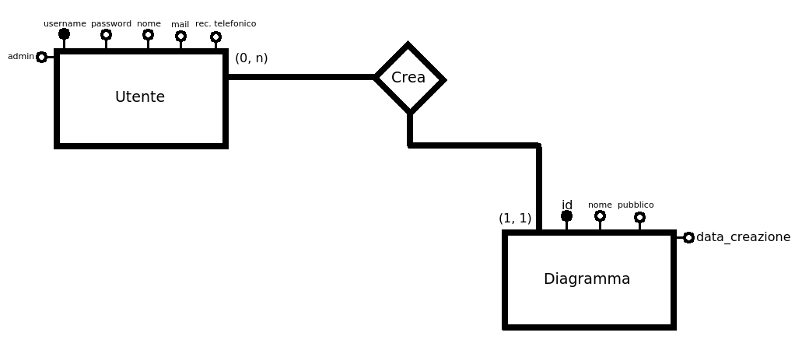
Tabella | Tipo tabella | Accessi | Tipo accesso
Utente | E | 1 | L
Crea | R | 1 | S
Diagramma | E | 1 | S

(1L + 2S) * 15/giorno = 75/giorno

O2:
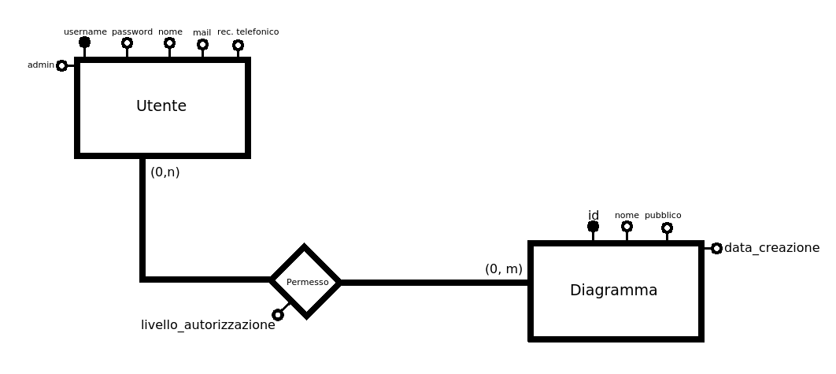
Tabella | Tipo tabella | Accessi | Tipo accesso
Utente | E | 1 | L
Diagramma | E | 1 | L
Permesso | R | 1 | S

(2L + 1S) * 5/giorno = 20/giorno

O3:
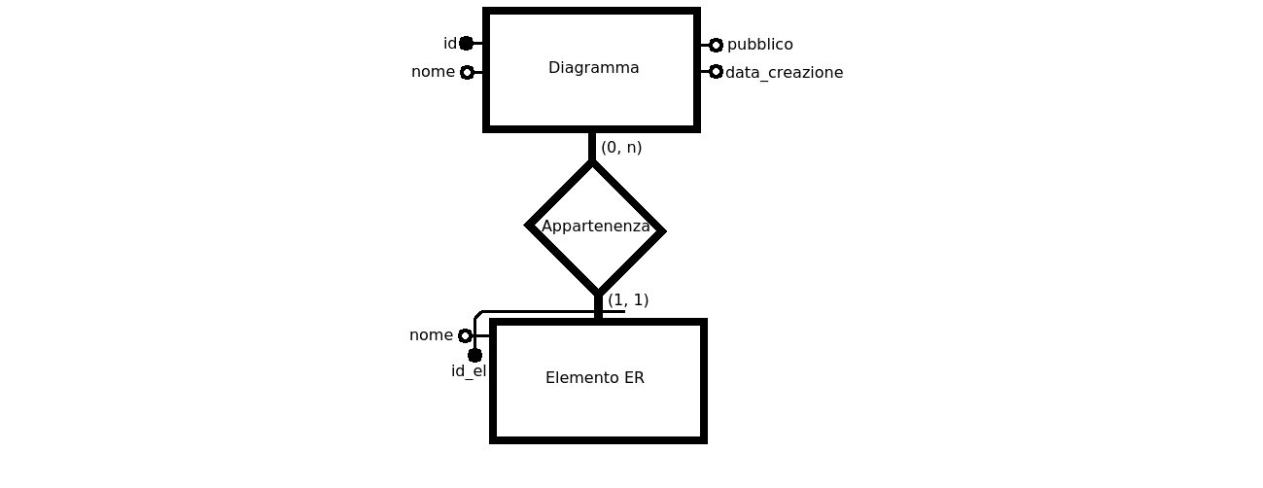
Tabella | Tipo tabella | Accessi | Tipo accesso
Diagramma | E | 1 | L
Appartenenza | R | 1 | S
Elemento ER | E | 1 | S

(2S + 1L) * 50/ora = 250/ora

O4:
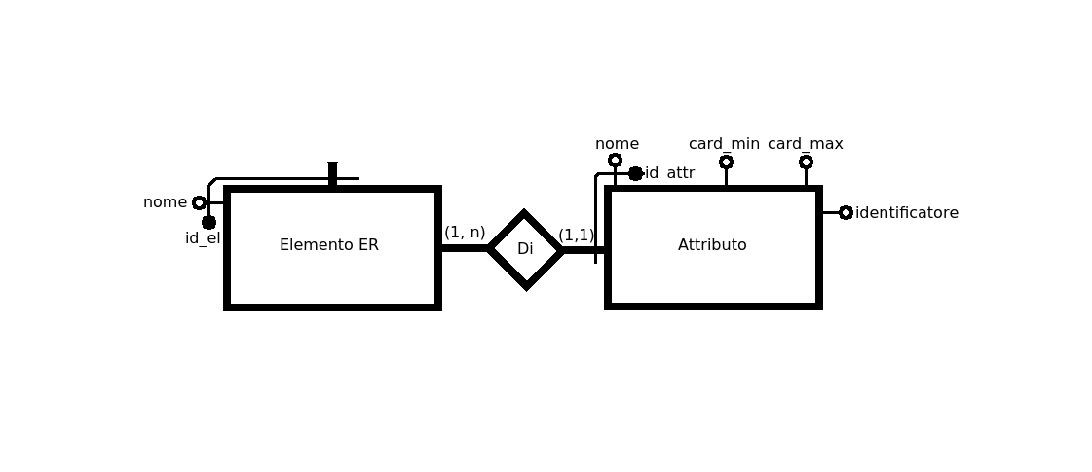
Tabella | Tipo tabella | Accessi | Tipo accesso
Elemento ER | E | 1 | L
Di (Attributo) | R | 1 | S
Attributo | E | 1 | S

(1L + 2S) * 125/ora = 750/ora

O5:

Tabella | Tipo tabella | Accessi | Tipo accesso
Entità | E | 2 | L
Eredita da | R | 1 | S

(2L + 1S) * 15/ora = 60/ora

L’operazione O8 è indipendente dall’attributo ridondante ed inoltre è un’operazione batch. Essa ha il seguente costo:

O8:
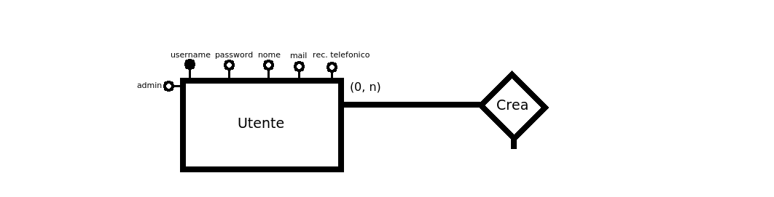
Tabella | Tipo tabella | Accessi | Tipo accesso
Utente | E | 1 * 100 utenti | L
Crea (Diagramma) | R | 5 * 100 utenti | L

(6L) * 100 * 1/settimana = 600/settimana

Le operazioni O6 ed O7 sono invece legate all’attributo ridondante e di conseguenza ne valutiamo i costi mantenendo o eliminando la ridondanza:

Con ridondanza:
O6:
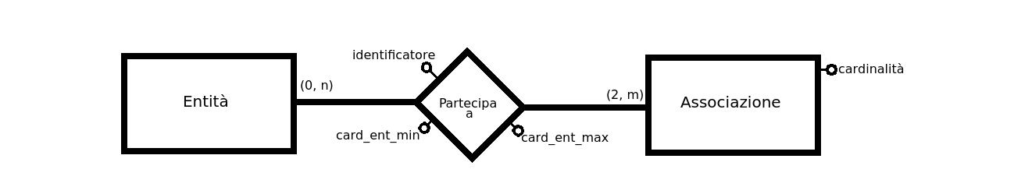
Tabella | Tipo tabella | Accessi | Tipo accessi
Associazione | E | 1 | L
Entità | E | 1 | L
Partecipa a | R | 1 | S
Associazione | E | 1 | S

(2L + 2S) * 25/ora = 150/ora

O7:

Tabella | Tipo tabella | Accessi | Tipo accessi
Associazione | E | 1 | L

(1L) * 15/ora = 15/ora

Costo totale: 140/ora

Senza ridondanza:

O6:
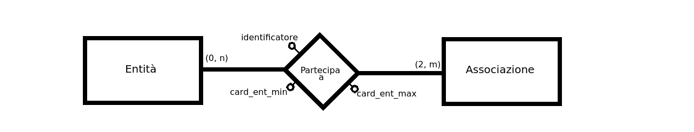
Tabella | Tipo tabella | Accessi | Tipo accessi
Associazione | E | 1 | L
Entità | E | 1 | L
Partecipa a | R | 1 | S

(2L + 1S) * 25/ora = 100/ora

O7:

Tabella | Tipo tabella | Accessi | Tipo accessi
Associazione | E | 1 | L
Partecipa a | R | 3 (arrotondati da 2.5) | L

(4L) * 15 / ora = 60/ora

Costo totale: 135/ora

Supponendo che l’attributo cardinalità necessiti di 4 byte per record per essere registrato, è opportuno eliminare la ridondanza, poiché non solo essa richiede più operazioni per essere aggiornata rispetto ad essere calcolata quando è necessario consumerebbe anche 4 * 2000 = 8000 byte in più per essere memorizzata.

Procediamo adesso a ristrutturare lo schema ER:

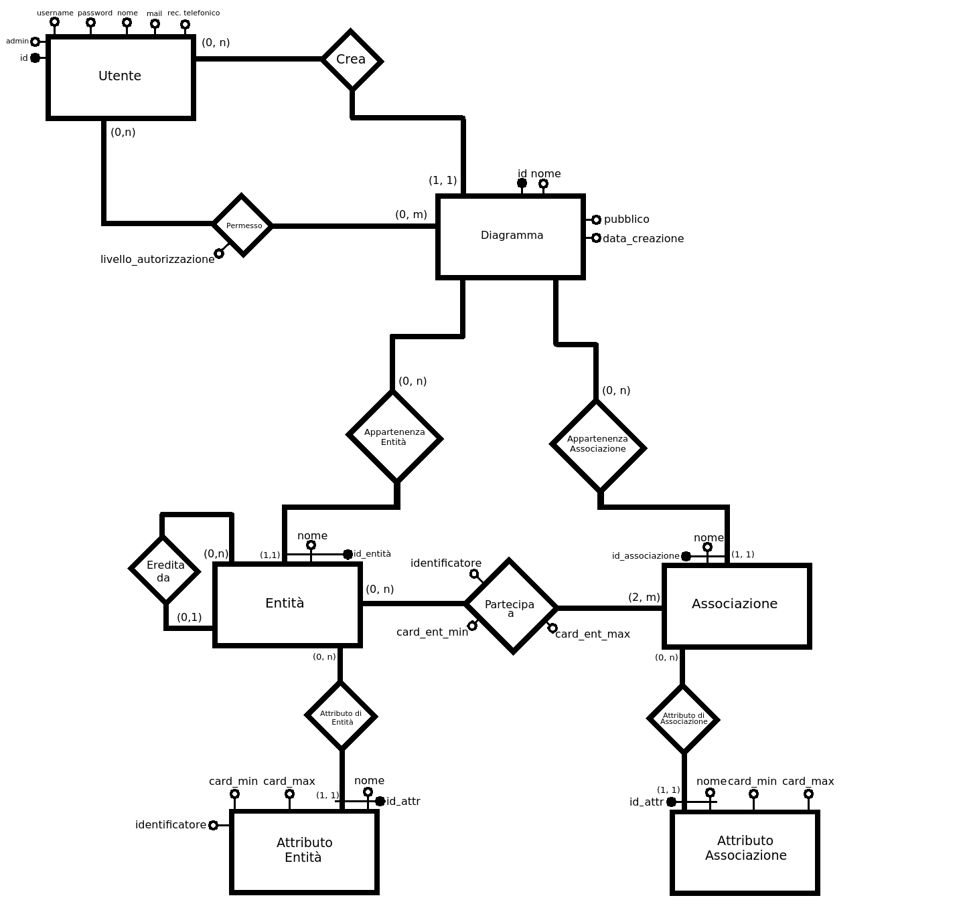
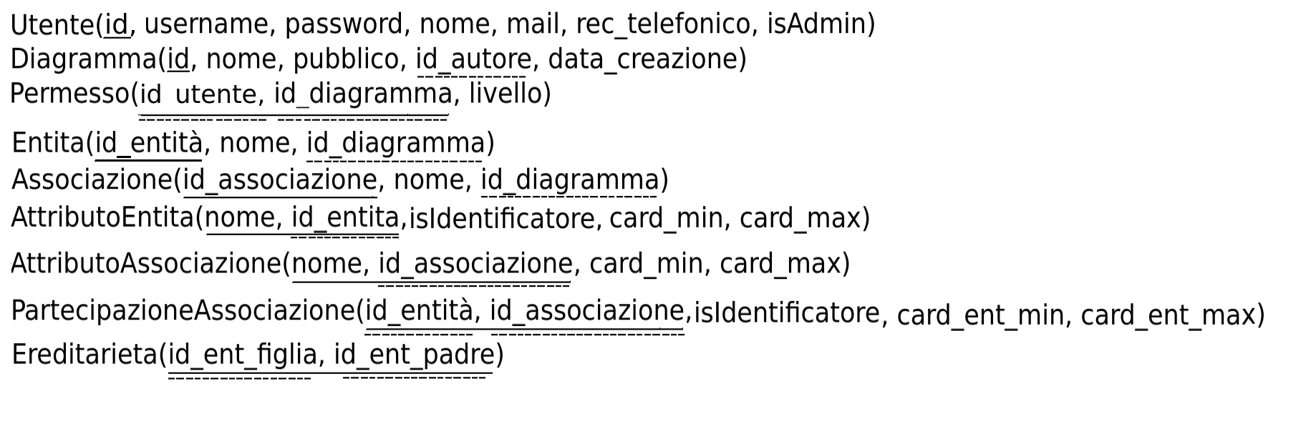
Traducendolo nel modello relazionale si ottiene il seguente schema:

Vincoli d’integrità dello schema ristrutturato

- L’attributo ‘card_ent_min’ della relazione “PartecipazioneAssociazione” dev’essere minore o uguale all’attributo ‘card_ent_max’ della stessa relazione. Il vincolo è analogo per gli attributi ‘card_min’ e ‘card_max’ delle relazioni “AttributoEntita” e “AttributoAssociazione”.
- Le entità possono partecipare solo alle associazioni che appartengono al loro stesso schema. A loro volta, le associazioni possono avere entità partecipanti solo da entità appartenenti al loro stesso schema.
- Un diagramma non può avere due entità o due associazioni con lo stesso nome.
- Un’entità può avere un rapporto di eredità solo se non eredita già da un’entità, con un’altra entità diversa da se stessa, che appartiene allo stesso diagramma e che non eredita a sua volta dalla prima.
- All’eliminazione dell’account di un utente vanno eliminati tutti i diagrammi da lui creati e tutti i permessi legati ad esso.
- All’eliminazione di un diagramma vanno eliminati tutti gli elementi ER che conteneva e tutti i permessi relativi ad esso.
- All’eliminazione di un elemento ER vanno eliminati tutti i suoi attributi e tutti i record ad esso legati nelle tabelle PartecipazioneAssociazione.
- All’eliminazione di un’entità vanno eliminate tutti i record ad essa legati nella tabella Ereditarieta.

Progettazione Fisica
Per l’implementazione della base di dati è stato scelto un DBMS relazionale, MariaDB.

Sono state inserite, oltre alle 8 operazioni descritte in questo documento, alcune procedure che consentono modifiche o cancellazioni verosimilmente necessarie al completo funzionamento del DB, pur mantenendo lo scopo di essere un semplice esempio e non una base di dati pronta ad essere utilizzata in uno specifico ambiente di produzione.

In allegato:

Immagini utilizzate all’interno del documento.
Versione in formato .ODT del documento.

La cartella “sql” contiene i seguenti file per l’inizializzazione ed un primo debug del database:

“tables.sql”: Crea le tabelle del database.
“triggers.sql”: Crea i trigger del database.
“procedures.sql”: Implementa alcune operazioni comuni nel database e delle funzioni ausiliarie.
“init.sql”: Inizializza il database.
“testdata.sql”: Inserisce alcuni dati di test nel database. Alcuni violano volontariamente i vincoli imposti e sono utilizzati per testare la funzionalità di quest’ultimi.
“testout.sql”: Stampa a schermo il contenuto del database e l’output di alcune funzioni. Utile per verificare l’integrità della base di dati.

